Ranking imadła - gdzie dostać najlepsze narzędzie?
Zamierzasz dokonać remontu? Zapraszamy do zainteresowania się ofertą promocyjną naszego sklepu internetowego! Dlaczego warto? Ponieważ stabilność jest kluczowa!

Ranking imadła - co w nim dostaniecie?
W przypadku najróżniejszych prac technicznych konieczne jest czasami, aby przedmiot, nad którym w danym przypadku odbywa się praca, pozostał nieruchomy.
Niestety zapewnienie tego prostego warunku nie zawsze jest kwestią wyłącznie prostą, dlatego należy sięgnąć po specjalistyczne narzędzie, których zestawienie prezentujemy dzisiaj jako ranking imadeł.

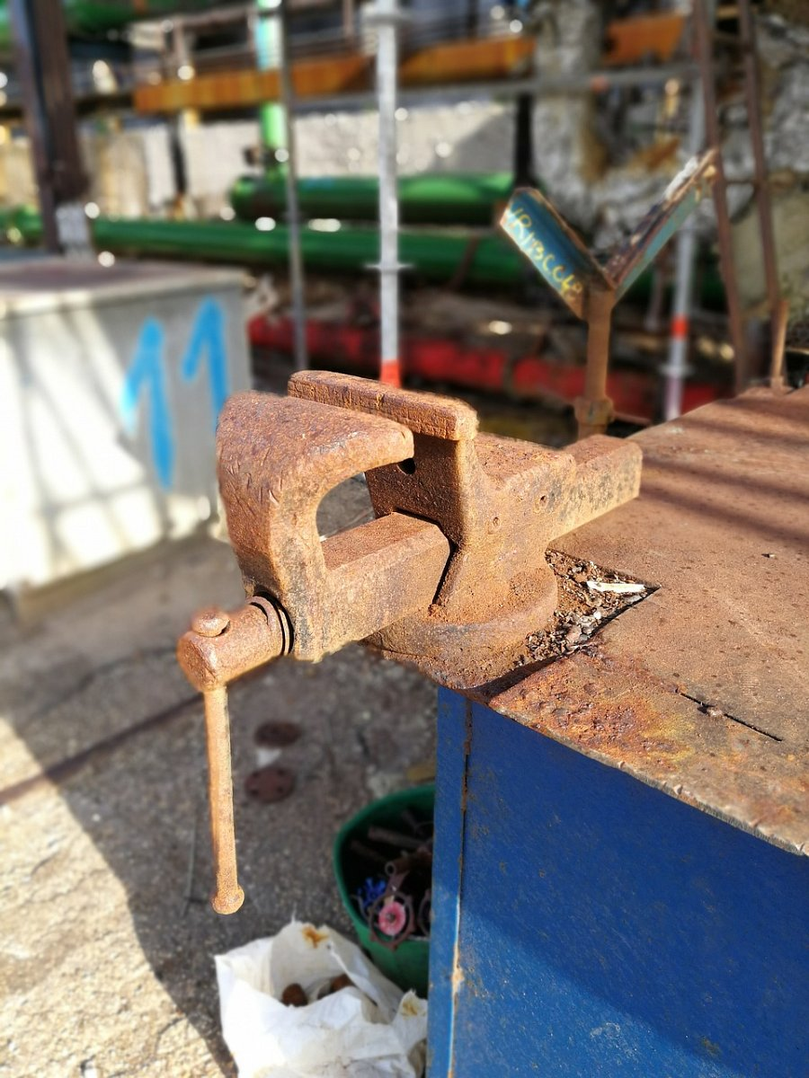
W naszej ofercie jest wiele rodzajów tego narzędzia. Jeżeli bowiem wykonujemy tylko drobne działania, to z rankingu imadeł, który dzisiaj Wam przedstawiamy, zainteresują Was te warsztatowe.
Te w dalszej kolejności, dla osób zainteresowanych, możemy podzielić na: ślusarskie, mocowane lub przenośne i inne - ale nie ma co w tym momencie wdawać się w szczegóły.
Jakie są dalsze rodzaje?
Dość jednak powiedzieć, że dostępne w naszym rankingu imadła ślusarskie są doskonałe, jeśli wykonujemy pracę na przedmiotach metalowych.

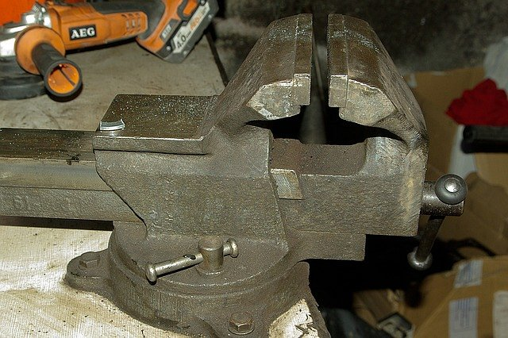
Jak sama nazwa wskazuje, z kolei stolarskie sprawdzą się w przypadku przedmiotów drewnianych. Różnica w konstrukcji narzędzia polega na obecności szerszego zacisku oraz kowadła. Wracając do metalu, rodzaj krzyżowych imadeł jest najlepszy, gdy chcemy być bardziej zaawansowani w obróbce przedmiotów, zaś opcja ze szkłem powiększającym to dodatkowy czynnik wspomagający precyzję...
Po jakiekolwiek z nich nie chcesz przybyć do jakiegokolwiek sklepu, zapraszamy do naszego rankingu imadła czekają!

